SỞ GIÁO DỤC VÀ ĐÀO TẠO TPHCM  TRƯỜNG THPT NGUYỄN HỮU CẢNH | ĐỀ KIỂM TRA TẬP HỌC KỲ 2  (NĂM HỌC 2014-2015)  MÔN : VẬT LÝ - LỚP 11  Thời gian làm bài: 45 phút( không kể thời gian giao đề)

Câu 1 ( 1,0 điểm). Phát biểu định luật Len-xơ về chiều của dòng điện cảm ứng.
Câu 2 ( 1,0 điểm). Phát biểu và viết biểu thức định luật khúc xạ ánh sáng.
Câu 3 ( 1,0 điểm). Hiện tượng tự cảm là gì?
Câu 4 (1,0 điểm). Nêu điều kiện để có hiện tượng phản xạ toàn phần?
Câu 5 (1,0 điểm). Một tia sáng đi từ không khí gặp khối thủy tinh có n = dưới góc tới 45º. Một phần của ánh sáng bị phản xạ, một phần bị khúc xạ. Tính góc khúc xạ ánh sáng.
Câu 6 (1,0 điểm). Một khung dây dẫn có 500 vòng dây được đặt trong từ trường đều sao cho các đường cảm ứng từ hợp với vectơ pháp tuyến một góc 60. Diện tích mỗi vòng dây là S = 25 cm². Cho biết trong khoảng thời gian 0,1 (s), cảm ứng từ của từ trường giảm đều từ giá trị 0,8 T đến 0,4 T. Tính độ lớn suất điện động cảm ứng xuất hiện trong toàn bộ khung dây.
Câu 7 (1,0 điểm). Ống dây điện hình trụ có lõi chân không, chiều dài l = 31,4cm, có 1000 vòng, diện tích mỗi vòng là 100cm². Cho π = 3,14. Dòng điện qua cuộn cảm đó tăng đều từ 0 đến 5A trong 0,1s. Tính độ lớn suất điện động tự cảm xuất hiện trong ống dây.
Câu 8 (1,0 điểm). Một thấu kính hội tụ có tiêu cự f = 20 cm. Một vật sáng AB đặt vuông góc với trục chính của thấu kính và cách thấu kính một đoạn d = 40 cm. Hãy xác định vị trí, tính chất của ảnh và vẽ ảnh.
Câu 9 (1,0 điểm). Một tia sáng SI truyền trong không khí tới gặp mặt thoáng của một chất lỏng có chiết suất n = 1,732 , cho tia phản xạ IK và tia khúc xạ IR. Tia phản xạ hợp với tia tới một góc là 120°. Tính góc lệch giữa tia khúc xạ so với phương tia tới (Vẽ hình biểu diễn).
Câu 10 (1,0 điểm). Một thấu kính hội tụ có tiêu cự f = 24cm. Một vật sáng AB đặt trước thấu kính và cách màn E một khoảng 108cm. Giữ vật và màn cố định, di chuyển thấu kính trong khoảng giữa vật và màn ta tìm được hai vị trí của thấu kính cho ảnh rõ nét trên màn .Tìm hai vị trí đó.

HẾT.

Họ và tên học sinh: Lớp:
Số báo danh:

ĐÁP ÁN VẬT LÝ 11 HỌC KỲ 2.1-2015 :
Câu | Nội dung | Thang điểm
1  (1,0đ) | Định luật Len-xơ về chiều của dòng điện cảm ứng:  Dòng điện cảm ứng xuất hiện trong mạch kín có chiều sao cho từ trường cảm ứng có tác dụng chống lại sự biến thiên của từ thông ban đầu qua mạch kín. | 1.0
2  (1,0đ) | Phát biểu và viết biểu thức định luật khúc xạ ánh sáng:  -Tia khúc xạ nằm trong mặt phẳng tới và ở bên kia pháp tuyến so với tia tới.  - Với hai môi trường trong suốt nhất định, tỉ số giữa sin của góc tới và sin của góc khúc xạ luôn không đổi  Sini/sinr = hằng số | 0.5*2
3  (1,0đ) | Hiện tượng tự cảm là hiện tượng cảm ứng điện từ xảy ra trong một mạch có dòng điện mà sự biến thiên từ thông qua mạch được gây bởi sự biến thiên của cường độ dòng điện trong mạch. | 1.0
4  (1,0đ) | Điều kiện để có hiện tượng phản xạ toàn phần:  - Ánh sáng truyền từ một môi trường tới môi trường chiết quang kém hơn: n₂< n₁  - Góc tới lớn hơn hoặc bằng góc giới hạn: i ≥ i_{gh} | 0.5*2
5  (1đ) | 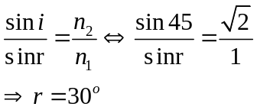 | 0.25*4
6  (1đ) | 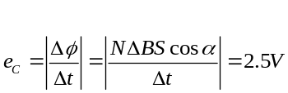 | 0.25*4
7  (1đ) | 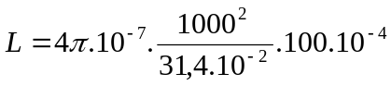 = 0,04 H  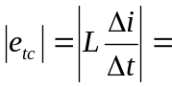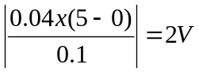 | 0.5  0.5
8  (1đ) | Ta có d'= d.f/(d-f)= 40cm  d'>0 => ảnh thật, ngược chiều với vật  Vẽ ảnh đúng | 0.5  0.5
9  (1đ) | i=120/2 = 60 ⁰ 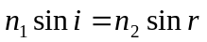 r = 30 ⁰  góc lệch : D = 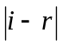= 30 ⁰  Vẽ hình biểu diễn | 0.5  0.5
10  (1đ) | d+d' =L =108cm  => d²- Ld+ Lf=0  Giải ta tìm được  d₁= 72cm,  d₂= 36cm | 0.5  0.5

